27 апреля – 1 мая
Тема урока : «Театр оперы и балета. Волшебная палочка дирижера»
Ребята, здравствуйте! У нас с вами урок музыки. На прошлых уроках мы уже познакомились с двумя видами музыкальных спектаклей: опера и балет.
Сегодня мы узнаем о том, откуда же появляется музыкальное сопровождение к этим спектаклям.
Приступаем к изучению нового материала.
- Просмотрите видеоурок: https://www.youtube.com/watch?v=CiNHIjNMBhI&list=PLvtJKssE5Nrg4D7GTAhEhQRCH_GwrGiGb&index=20
Если у вас не получилось посмотреть видеоурок, то изучите предложенный теоретический материал, который находится после задания.
2. Выполните задание:
-ребята, посмотрите фрагмент балета «Лебединое озеро» П.И. Чайковского:
https://www.youtube.com/watch?v=pbpgy2XLGJw
-а теперь посмотрите на работу дирижера и его оркестра в момент исполнения музыки:
https://www.youtube.com/watch?v=ELtC3oWUE6o
Теперь мы с Вами увидели как именно происходит музыкальное сопровождение к музыкальным спектаклям. Поразмышляйте на тему: «Трудна ли работа дирижера?».
Зачетных работ по музыке на этой неделе нет.

Теоретический материал
Орке́стр — коллектив музыкантов, играющих на различных инструментах, во главе с дирижёром. Любой оркестр состоит как минимум из одной оркестровой группы, представляющей собой устойчивое объединение инструментов, схожих по устройству и различных по высоте звучания. При этом внутри группы каждый или почти каждый вид представлен двумя или более инструментами.

Дирижёр — руководитель разучивания и исполнения ансамблевой (оркестровой, хоровой, оперной и т. д.) музыки. Именно дирижёру принадлежит художественная трактовка произведения, он же призван обеспечить как ансамблевую стройность, так и техническое совершенство исполнения. Хотя те или иные формы управления группами музыкантов существовали ещё в глубокой древности, в самостоятельную профессию, требующую специальных навыков и специальной одарённости, дирижирование превратилось лишь во второй половине XIX века.

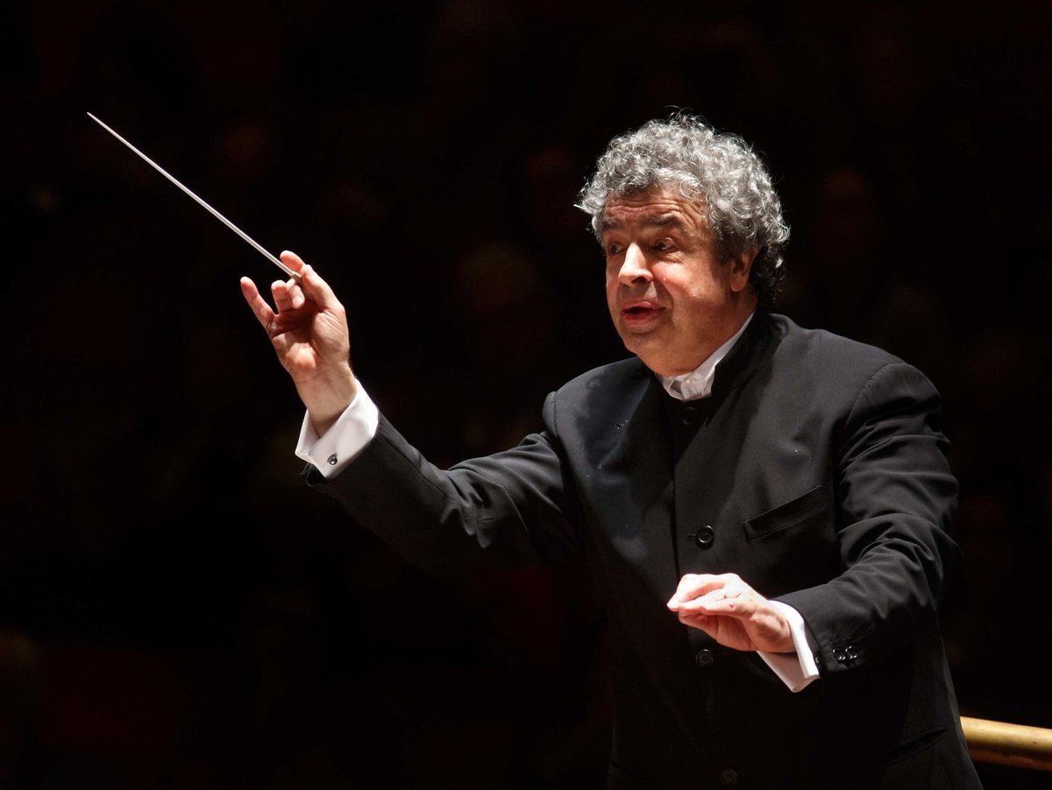
Как вы уже догадались, основной предмет для работы у дирижера – это дирижерская палочка.
Дирижёрская палочка — предмет, служащий дирижёру для управления оркестром. Используется в дирижировании с XIX века.

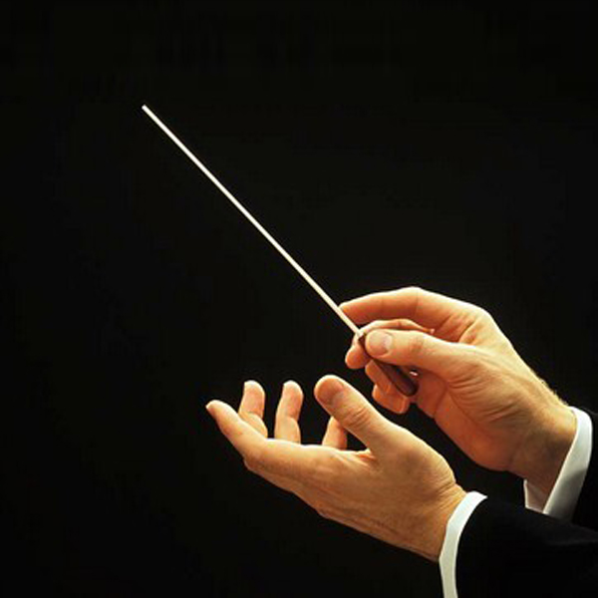

Симфонический оркестр
Симфоническим называется оркестр, составленный из нескольких разнородных групп инструментов — семейства струнных, духовых и ударных. Принцип такого объединения сложился в Европе в XVIII веке. Первоначально в симфонический оркестр входили группы смычковых инструментов, деревянных и медных духовых инструментов, к которым примыкали немногочисленные ударные музыкальные инструменты. Впоследствии состав каждой из этих групп расширялся и разнообразился. В настоящее время среди ряда разновидностей симфонических оркестров принято различать малый и большой симфонический оркестр.
Малый симфонический оркестр — это оркестр преимущественно классического состава (играющий музыку конца XVIII — начала XIX века или современные стилизации). В его составе 2 флейты (редко малая флейта), 2 гобоя, 2 кларнета, 2 фагота, 2 (редко 4) валторны, иногда 2 трубы и литавры, струнная группа не более 20 инструментов (5 первых и 4 вторых скрипок, 4 альта, 3 виолончели, 2 контрабаса).
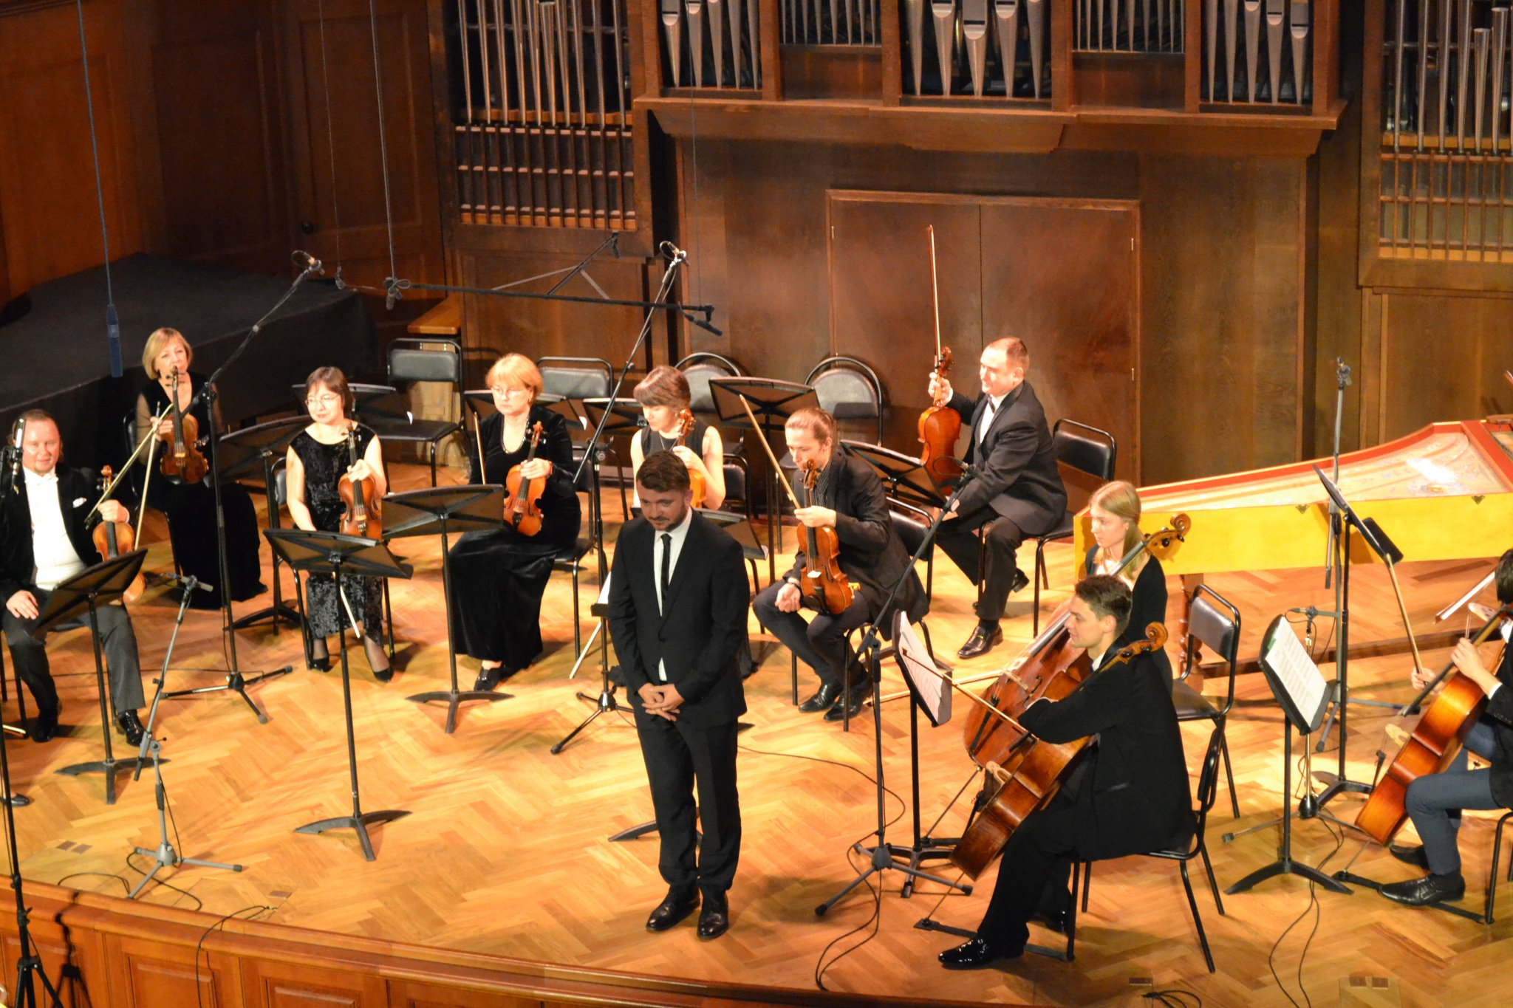
Большой симфонический оркестр (БСО) включает в медную группу тромбоны с тубой и может иметь любой состав. Число деревянных духовых инструментов (флейт, гобоев, кларнетов и фаготов) может доходить до 5 инструментов каждого семейства (кларнетов иногда и больше) и включать их разновидности (малая и альтовая флейты, гобой д’амур и английский рожок, малый, альтовый и бас-кларнеты, контрафагот). Медная группа может включать до 8 валторн (в том числе и вагнеровские (валторновые) тубы), 5 труб (включая малую, альтовую, басовую), 3—5 тромбонов (теноровых и басовых) и тубу. Иногда используются саксофоны (все 4 вида, см. джазовый оркестр). Струнная группа доходит до 60 и более инструментов. Возможно огромное разнообразие ударных инструментов (основу группы ударных составляют литавры, малый и большой барабаны, тарелки, треугольник, тамтам и колокольчики). Нередко используются арфа, фортепиано, клавесин, орган.
Большой симфонический оркестр насчитывает около ста музыкантов.
